DOCUMENTAŢIE PENTRU OBȚINEREA ACORDULUI DE MEDIU

OBIECTIVUL DE INVESTITIE :
„ MODERNIZARE DRUMURI DE INTERES LOCAL, SATELE: NUCET SI CAZACI, COMUNA NUCET, JUDETUL DAMBOVITA ”

FAZA: D.T.A.C.

Beneficiar : | PRIMARIA COMUNEI NUCET
Proiectant General : | S.C. SMART TOPCAD PRODESIGN S.R.L.,  C.U.I. 39329328, Reg. Com. J29/977/2018
Nr proiect : | 13/ 2019

BORDEROU
PIESE SCRISE
1. DENUMIREA PROIECTULUI 3
2. TITULAR 3
2.1. Numele beneficiarului investitiei: 3
2.2. Elaboratorul proiectului 3
3. DESCRIEREA CARACTERISTICILOR FIZICE ALE INTREGULUI PROIECT 3
3.1. Descrierea succinta a proiectului 3
3.1.1 Descrierea amplasamentului 3
3.1.2 Topografia 3
3.1.3 Clima şi fenomenele naturale specifice zonei 4
3.1.4 Geologia, seismicitatea 6
3.1.5 Date Seismice 6
3.1.6 Căile de acces permanente, căile de comunicaţii şi altele ademenea 8
3.1.7 Caracteristici tehnice şi parametri specifici obiectivului de investiţii 8
3.1.8 Soluţia constructivă de realizare a investiţiei 8
3.2. Justificarea necesitatii proiectului 9
3.3. Valoarea investitiei 10
3.4. Perioada de implementare propusa 10
4. descrierea lucrarilor de demolare necesare 10
5. Descrierea amplasarii proiectului 10
6. descrierea tuturor efectelor semnificative posibile asupra mediului, ale proiectului, in limita informatiilor disponibile 11
6.1. Protecţia calităţii apelor 11
6.2. Protecţia aerului 13
6.3. Protecţia împotriva zgomotului şi vibraţiilor 14
6.4. Protecţia impotriva radiaţiilor 14
6.5. Protecţia solului şi a subsolului 14
6.6. Protecţia ecosistemelor terestre şi acvatice 15
6.7. Protecţia aşezărilor umane si a altor obiective de interes public 16
6.8. Prevenirea si gestionarea deseurilor generate de amplasament in timpul realizarii proiectului 16
6.9. Gospodărirea substanţelor şi preparatelor chimice periculoase 17
7. DESCRIEREA ASPECTELOR DE MEDIU SUSCEPTIBILE A FI AFECTATE IN MOD SEMNIFICATIV DE PROIECT 17
7.1. Factori de mediu afectaţi de proiectul propus în perioada de implementare 18
7.1.1 Aer 18
7.1.2 Apa 18
7.1.3 Ape de suprafaţă 18
7.1.4 Ape subterane 19
7.1.5 Sol şi subsol 19
7.1.6 Floră şi faună 19
7.1.7 Obiective de interes public, aşezări umane 20
7.1.8 Locuitorii 20
7.2. Nivelul de zgomot si vibratii specifice perioadei de constructie si compararea cu reglementările în vigoare 20
8. PREVEDERI PENTRU MONITORIZAREA MEDIULUI 22
9. LEGATURA CU ALTE ACTE NORMATIVE SI/SAU PLANURI/PROGRAME/ STRATEGII/DOCUMENTE DE PLANIFICARE 22
10. LUCRARII NECESARE ORGANIZARII DE SANTIER 22
11. LUCRĂRI DE REFACERE A AMPLASAMENTULUI LA FINALIZAREA INVESTIŢIEI 23
12. ANEXA PIESE DESENATE 23

MEMORIU TEHNIC

DENUMIREA PROIECTULUI
Denumire: „ Modernizare drumuri de interes local, in satele: Nucet si Cazaci, comuna
Nucet, judetul Dambovita ”

TITULAR

Numele beneficiarului investitiei:
- Beneficiarul investiţiei este: Primaria comunei Nucet
Adresa: comuna Nucet, Str. Linia Mare, NR. 485, Jud. Dambovita
- Telefon : 0245-267007
- Fax: 0245-267007
- Email : nucet@cjd.ro
Reprezentant legal: in calitate de Primar-Dna. Barboiu Luisa Marioara in calitate de Primar

Elaboratorul proiectului
Proiectantul lucrărilor este S.C. SMART TOPCAD PRODESIGN S.R.L.

DESCRIEREA CARACTERISTICILOR FIZICE ALE INTREGULUI PROIECT

Descrierea succinta a proiectului
    - Descrierea amplasamentului
Lucrarile sunt amplasate dupa cum urmeaza:
- Aleea Popescu spre padure, cu o lungime estimata de 73.20 m.
- Inceput proiect: X(nord)= 364864.831; Y(est)= 543065.867
- Sfarsit proiect: X(nord)= 364920.474; Y(est)= 543113.352
- Ulita Troita, cu o lungime estimata de 98 m.
- Inceput proiect: X(nord)= 366849.565; Y(est)= 543635.193
- Sfarsit proiect: X(nord)= 366883.391; Y(est)= 543557.083
- Ulita Dulea Georgeta, cu o lungime estimata de 91.58 m.
- Inceput proiect: X(nord)= 367384.793; Y(est)= 543931.624
- Sfarsit proiect: X(nord)= 367456.928; Y(est)= 543959.207
Prin realizarea lucrarilor prevazute in prezentul proiect, se asigura un aport deosebit la dezvoltarea zonei, si va conduce la sporirea sigurantei circulatiei localnicilor, contribuind la imbunatatirea semnificativa a conditiilor de trafic si de circulatie a pietonilor. De asemenea accesul institutiilor de interventie urgenta – salvare, pompieri, politie, va fi mai facil in caz de necesitate.
Realizarea proiectului, va avea un impact pozitiv asupra locuitorilor.
Modernizarea drumurilor din comuna Nucet, judetul Dambovita, se va realiza in amplasamentul existent, fara a se parasi ampriza existenta a strazilor.
Elementele geometrice atat in plan, cat si in profil longitudinal si transversal, vor fi adaptate la amplasamentul existent, astfel incat proprietatile riverane strazilor, sa nu fie afectate, iar instalatiile electrice din zona, sa nu fie mutate.

    - Topografia

Studiile s-au realizat în sistem de proiecţie STEREO’70, iar planul de referinţǎ este Marea Neagră’75.

    - Clima şi fenomenele naturale specifice zonei

Clima perimetrului cercetat este temperat-continentală, subtipul climatului continental de tranziţie, caracterizat de următorii parametrii :
- temperatura medie anuală +10,6°C
- temperatura minimă absolută -33,0°C
- temperatura maximă absolută +40,5°C
- temperatura medie a lunii iulie este de 22°C
- temperatura medie a lunii ianuarie este de –2.4°C
Precipitaţiile medii anuale au valoarea cuprinsă între 580-600 mm/m².

Figura 1 – Diagrama precipitaţiilor anuală

Repartiţia precipitaţiilor pe anotimpuri se poate prezenta astfel:
- iarna ....................................116 mm
- primavara.............................154,1 mm
- vara .................................... 194,4 mm
- toamna ............................... 139,5 mm
Direcţia predominantă a vânturilor este cea estică (21,0%) şi nord-estică (13%). Calmul înregistrează valoarea procentuală de 19,5%, iar intensitatea medie a vânturilor la scara Beaufort are valoarea de 1,1 - 3,1 m/s.

Figura 2 - Directia predominanta a vanturilor

Adâncimea maximă la îngheţ este între 0,80-0,90 m, cf STAS 6054/77 (Zonarea României dup adncimea maxim de nghe).

    - Geologia, seismicitatea

Din punct de vedere geomorfologic, perimetrul cercetat se găseşte în cadrul Câmpiei Centrale Muntene (“Geografia fizică a României” – Al. Roşu, Ed. Didactică şi Pedagogică 1973), mai precis pe interfluviul dintre Neajlov şi Dâmbovnic, din bazinul hidrografic al râului Argeş.
Formaţiunile geologice care pot fi întâlnite în acest sector sunt reprezentate de formaţiuni de vârstă Pleistocen inferior, Holocen superior.
Pleistocen inferior - acest prim etaj al Cuaternarului este alcătuit din 2 orizonturi: unul inferior psamo-pelitic, alcătuit din argile în alternanţă cu pachete groase de nisipuri ce conţin lentile de pietrişuri mărunte, şi altul superior, psamo-psefitic consituit exclusiv din nisipuri, pietrişuri şi bolovănişuri.

    - Date Seismice

Din punct de vedere macroseismic perimetrul cercetat este încadrat în zona seismică 7₁ [Conform hărţii macrozonelor seismice de pe teritoriul României, anexa la SR 11100/1-93, fiind caracterizat de parametrii seismici de calcul a_{g}= 0.30g şi Tc = 1.0 sec. conform normativului
P100-1/2013.
Cele 3 drumuri propuse modernizarii fac parte din reţeaua de drumuri locale a comunei Nucet, si nu au suferit lucrări de intretinere in ultimii ani, fapt ce a dus la o degradare continua a acestora, coroborata cu lipsa de intretinere a colectorilor de ape pluviale.
În cadrul reţelei stradale funcţiile drumurilor sunt de deservire a riveranilor, colectare şi de legătură, traficul acum pe aceste drumuri este unul usor, dar se desfasoara in conditii grele datorita conditiilor de circulatie, reprezentat de autoturismele riveranilor care nu au alte alternative;
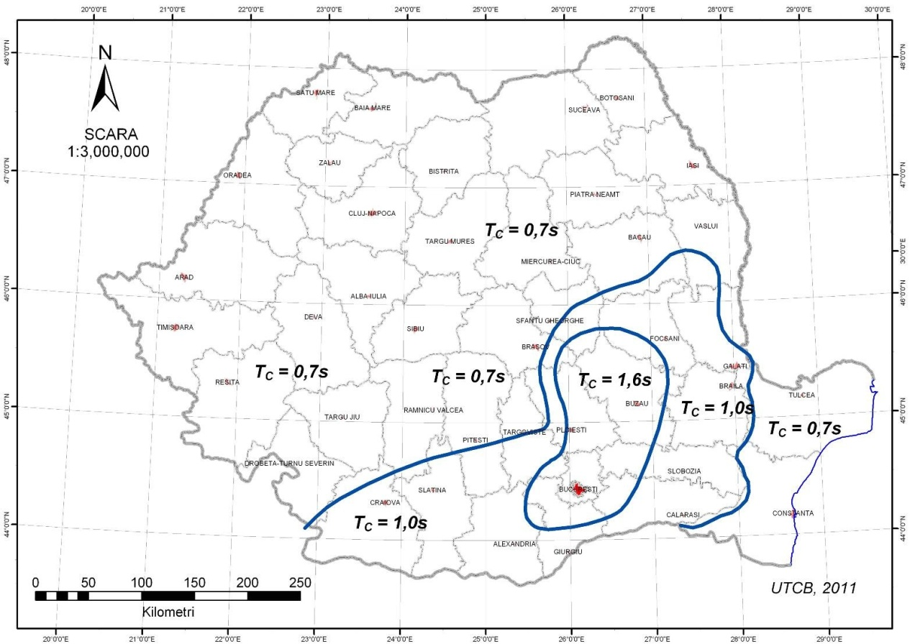
Zonarea teritoriului Romaniei in termeni de perioada de control (colt), Tc a spectrului de raspuns, conform P100-1/2013 „Cod de proiectare seismica”

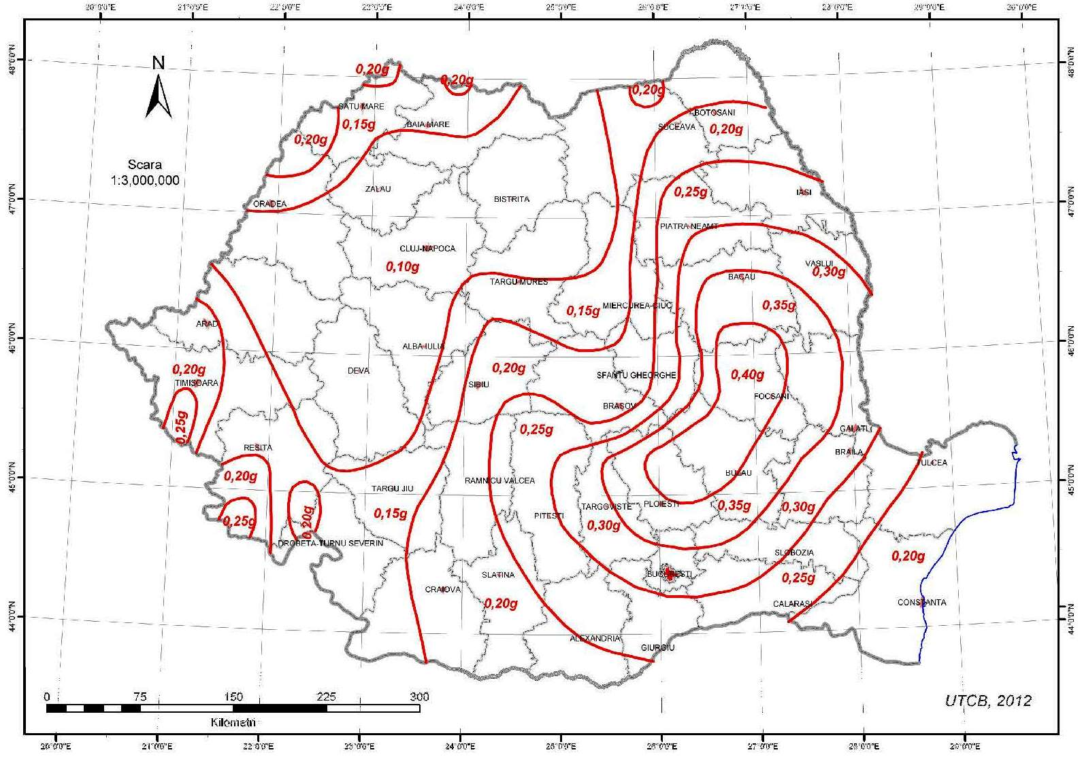
Zonarea teritoriului Romaniei in termeni de valori de varf ale acceleratiei terenului pentru proiectare ag pentru cutremure avand intervalul mediu de recurenta IMR=225 ani, conform P100-1/2013 „Cod de proiectare seismica” – a_{g}=0.30 g
- valoarea de varf a acceleratiei terenului pentru cutremure avand IMR=225 ani : ag = 0,30 g

    - Căile de acces permanente, căile de comunicaţii şi altele ademenea
Accesul către lucrare se va face pe reteaua de drumuri a comunei Nucet.
    - Caracteristici tehnice şi parametri specifici obiectivului de investiţii
Alegerea soluţiei tehnice şi dimensionarea lucrărilor au ţinut cont de:

- tema de proiectare
- categoria străzii
- viteza de proiectare
- intensitatea circulației
- condițiile geotehnice din amplasament
- condițiile hidrologice
- existenta limitelor de proprietate
- existenta utilităților in ampriza străzilor
- panta generala a terenului
- existenta elementelor de scurgere si starea de funcționare a lor
- expertiza tehnica

    - Soluţia constructivă de realizare a investiţiei
Lucrari de drum:
Realizarea unei structuri rutiere flexibile noi :
- realizarea decaparilor si sapaturilor necesare pana la cotele patului drumului;
- 4 cm strat de uzura din BAPC 16 rul 50/70 conform AND605/2016; SR EN 13108/1;
- 6 cm strat de legatura din BADPC 22.4 leg 50/70 conform AND605/2016; SR EN 13108/1;
- 15 cm strat de baza din piatra sparta conform STAS 6400-84 si SR EN 13242+A1:2008;
- 25 cm strat de fundatie din balast conform STAS 6400-84 si SR EN 13242+A1:2008;
- 7 cm strat din nisip conform STAS 6400-84 si SR EN 13242+A1:2008.

Profile transversale tip:

Profil transversal tip I - Se aplica pe Aleea Popescu spre padure (km 0+000 – km 0+73.20), L=73.20 m
- lățime parte carosabila – 4.00m (o banda de circulație de 4.00m lățime)
- pantă parte carosabila acoperis – 2.5%
- acostamente stanga/dreapta de 50 cm
Profil transversal tip II -Se aplica pe Ulita la Troita (km 0+000 – km 0+098.00), L=247.51 m
- lățime parte carosabila – 3.50m (o banda de circulație de 3.50 m lățime)
- pantă parte carosabila unica – 2.5%
- acostamente stanga/dreapta de 50 cm
Profil transversal tip III -Se aplica pe Ulita Dulea Georgeta (km 0+000 – km 0+47.20), L=47.20 m
- lățime parte carosabila – 3.00 m (o banda de circulație de 3.00 m lățime)
- pantă parte carosabila unica – 2.5%
- acostamente stanga/dreapta de 50 cm

Profil transversal tip IV -Se aplica pe Ulita Dulea Georgeta (km 0+047.20 – km 0+091.58), L=44.38 m
- lățime parte carosabila – 2.75 m (o banda de circulație de 2.75 m lățime)
- pantă parte carosabila unica – 2.5%
- acostamente stanga/dreapta de 50 cm

Colectarea si evacuarea apelor pluviale:
Evacuarea apelor pluviale se va face prin pantele longitudinale si cele transversale prevazute in proiect catre acostamentele de piatra sparta.
Siguranta circulatiei:
Pentru siguranţa circulaţiei rutiere se vor realiza lucrări de semnalizare verticală (indicatoare de circulaţie), în scopul prevenirii posibilelor accidente de circulaţie. Indicatoarele rutiere se vor confecţiona şi monta conform SR 1848/1-2011, SR 1848/2-2011 şi SR 1848/3-2008. Marcajele rutiere longitudinale care se vor aplica vor fi de delimitare a partii carosabile axial si lateral. Marcajele se vor executa conform SR 1848-7.

Categoria de importanta
Drumurile care fac obiectul prezentei documentații tehnice, se încadrează in categoria de importanta „C” (importanta normală) și în clasa de importanță III (medie), conform legii nr. 10/1995 privind calitatea în construcții si a H.G. nr.766/1997, anexa 3, referitoare la aprobarea unor regulamente privind calitatea în construcții.

Justificarea necesitatii proiectului
Implementarea proiectului ” Modernizare drumuri de interes local, in satele: Nucet si Cazaci, comuna Nucet, judetul Dambovita ” este necesara pentru:

- imbunatatirea gradului de atractivitate si accesibilitate pe teritoriul din zona proiectului;
- cresterea competitivitatii teritoriului in vederea atragerii de investitori;
- creşterea siguranţei în exploatare prin îmbunătăţirea planeităţii, prin îndepărtarea făgaşelor şi gropilor din zonă, prin realizarea lucrărilor de colectare a apelor pluviale de pe carosabil, etc.
- posibilitatea transportarii rapide a personelor catre proprietati si catre locul de munca.
- asigurarea fluidizarii traficului prin marcaje si indicatoare rutiere.
- accesul facil al pompierilor, salvarii, etc. atat la locuitorii din zona cat si la obiectivele economice, turistice si social culturale.
- scăderea costurilor în exploatare si scăderea costurilor privind uzura autoturismelor precum şi scăderea consumului de combustibil.
- imbunatatirea calitatii vietii si protejarea mediului prin reducerea nivelului de noxe si praf din armosfera.

Valoarea investitiei
Valoarea investitiei pentru cele 3 obiective, conform Devizului General, se ridica la 231.806
lei fara T.V.A

Perioada de implementare propusa
Perioada de implementare propusa pentru finalizarea lucrarilor de asfaltare pentru cele 3 drumuri, este cuprinsa intre 3 luni.

descrierea lucrarilor de demolare necesare
Lucrarile de demolare proiectate vizeaza intregul amplasament, prevazandu-se dezafectarea sistemului rutier afectat.
Activitatile se vor desfasura in urmatoarele etape:

- Etapa de organizare de santier – cuprinde lucrarile aferente pozitionarii utilajelor, stabilirii traseelor de evacuare, a amplasarii baracamentelor (birou diriginte de santier, magazie, paza, closete ecologice etc.), platforme provizorii de depozitare a deseurilor inerte.
- Etapa de demolare – se refera la perioada efectiva de demolare propriu-zisa ce cuprinde desfacerea sistemului rutier existent. Etapa implica evacuarea deseurilor rezultate de la demolare cu luarea masurilor adecvate pentru protectia factorilor de mediu prelucrarea materialelor ce pot fi valorificate.

Descrierea amplasarii proiectului
Lucrarile se vor desfasura in intravilanul comunei Nucet .
Nucet (în trecut, Cazaci) este o comună în județul Dâmbovița, Muntenia, România, formată din satele Cazaci, Ilfoveni și Nucet (reședința). Comuna Nucet este situată în partea de S-V a județului Dâmbovița, se află la o altitudine de 202 m și se întinde pe o suprafață de 39 km².
Conform recensământului efectuat în 2011, populația comunei Nucet se ridică la 4.057 de locuitori, în scădere față de recensământul anterior din 2002, când se înregistraseră 4.404 locuitori. Majoritatea locuitorilor sunt români (91,72%), cu o minoritate de romi (4,78%). Pentru 3,28% din populație, apartenența etnică nu este cunoscută. Din punct de vedere confesional, majoritatea locuitorilor sunt ortodocși (93,2%), cu o minoritate de adventiști de ziua a șaptea (1,28%). Pentru 3,28% din populație, nu este cunoscută apartenența confesională.
La începutul lui 1887, comuna purta numele de Cazaci, făcea parte din plasa Dealul-Dâmbovița și era compusă din satele Movila, Nucet, Olari, Cazaci, Brăteștii de Jos, Brăteștii de Sus, Mircea Vodă și Heleșteul Domnesc, cu o populație totală de 2572 de locuitori. În acel an, satul Mircea Vodă s-a separat și a format o comună de sine stătătoare. În comuna Cazaci funcționau două școli mixte (una la Nucet și una la Cazaci), trei mori de apă, o piuă, patru biserici întreținute de enoriași și mănăstirea Nucet, întreținută de stat.
În 1925, Anuarul Socec consemnează comuna în plasa Titu a aceluiași județ, cu satele Brăteștii de Jos, Brăteștii de Sus, Cazaci, Movila și Nucet, cu o populație de 3318 locuitori.
În 1950, comuna a fost transferată la raionul Târgoviște din regiunea Prahova și apoi (după 1952) din regiunea Ploiești. În 1968, comuna a revenit la județul Dâmbovița, în actuala componență și cu actualul nume.

Lucrarile sunt amplasate dupa cum urmeaza:

- Aleea Popescu spre padure, cu o lungime estimata de 73.20 m.
- Inceput proiect: X(nord)= 364864.831; Y(est)= 543065.867
- Sfarsit proiect: X(nord)= 364920.474; Y(est)= 543113.352
- Ulita Troita, cu o lungime estimata de 98 m.
- Inceput proiect: X(nord)= 366849.565; Y(est)= 543635.193
- Sfarsit proiect: X(nord)= 366883.391; Y(est)= 543557.083
- Ulita Dulea Georgeta, cu o lungime estimata de 91.58 m.
- Inceput proiect: X(nord)= 367384.793; Y(est)= 543931.624
- Sfarsit proiect: X(nord)= 367456.928; Y(est)= 543959.207

Obiectivul in cauza, fiind vorba despre asfaltarea unor drumuri locale, nu se incadreaza in lista proiectelor specificate in cadrul Anexei Nr. 1 la Conventia privind evaluarea impactului asupra mediului in context transfrontier. Conventie adoptata la Espoo la 25 februarie 1991, ratificata prin Legea nr. 22/2001, cu completarile ulterioare.
Lucrarile ce urmeaza a se desfasura in cadrul proiectului, nu sunt in vecinatatea ariilor naturale protejate.

descrierea tuturor efectelor semnificative posibile asupra mediului, ale proiectului, in limita informatiilor disponibile
A) SURSE DE POLUANTI SI INSTALATII PENTRU RETINEREA, EVACUAREA SI DISPERSIA POLUANTILOR IN MEDIU
Lucrările proiectate nu introduc efecte negative suplimentare asupra solului, drenajului, microclimatului, apelor de suprafaţă, vegetaţiei, faunei sau peisajului.
Nu sunt afectate obiective de interes cultural sau istoric.
In vederea abordării integrate a măsurilor necesare prevenirii, reducerii şi controlului impactului activităţilor desfăşurate, în execuţie se vor respecta următoarele:
- lucrările se vor realiza astfel incat impactul generat să aibă o amploare cât mai mică;
- pentru diminuarea impactului generat in timpul execuţiei se va urmări:
- scurtarea duratei de execuţie a investiţiei pentru a diminua astfel durata de manifestare a efectelor negative
- transportul direct a materialelor de constructie pe amlasament si punerea lor imediat in opera;
- optimizarea traseului utilajelor care transportă materiale;
- evitarea pierderilor de materiale din utilajele de transport
- folosirea unor utilaje şi mijloace de transport performante, silenţioase şi nepoluante.

Protecţia calităţii apelor
Lucrările de realizare a investiției propuse nu vor afecta apele subterane.
Lucrările prezentate în actualul proiect nu influenţează cu nimic calitatea apelor datorită materialelor folosite la execuţia acestora precum şi soluţiile folosite la preluarea şi dimensionarea acestora.
Eventualele poluări pot fi favorizate de precipitațiile sezoniere ce duc la antrenarea de suspensii în apele de suprafață, ape care pot conţine substanțe de origine minerală.
Ca urmare a acțiunii fenomenelor meteorologice sezoniere (ploi, vânturi puternice), materialele rezultate în urma lucrărilor de stabilizare a terenului din zonă nu pot influența calitatea apelor de suprafață, acestea fiind drenate şi evacuate prin intermediul barbacanelor pe taluzul terenului natural.
În urma executării etapelor constructive ale proiectului se pot genera substanțe, materii prime care, doar în mod accidental, pot duce la afectarea apelor freatice..

Dintre aceste substanțe sau materii se pot enumera:
- materiale de construcții primare: pietriş , elemente metalice, bare de armătură ;
- materii în suspensie, produse petroliere (doar accidental);
- alte materiale și substanțe folosite în organizarea de șantier: uleiuri minerale pentru parcul auto, combustibil auto, carbid sau butelii cu acetilenă, lacuri și vopsele în procentaj extrem de redus.
Măsurile de reducere a impactului
Se vor realiza prin:
- verificarea tehnică a echipamentelor utilizate în procesul de construcție a obiectivelor;
- respectarea instrucțiunilor de lucru;
- respectarea instrucțiunilor de gestionare a deșeurilor rezultate din procesul de construcție.
Referitor la poluanții care ar putea afecta în mod accidental solul se face mențiunea că întreținerea echipamentelor și a parcului auto se va face de către SERVICE-uri autorizate, interzicându-se întreținerea, schimbarea uleiului, etc. în incinta amplasamentului lucrărilor.
În scopul reducerii / eliminării riscurilor de poluare a apei pe parcursul execuției lucrărilor, se vor impune următoarele măsuri:
- deșeurile solide, materialul rezultat din decopertări, excavații, combustibilii sau uleiurile nu se vor deversa pe terenului natural sau pe partea carosabilă a drumului; se va proceda la colectarea selectivă a deșeurilor în vederea valorificării / eliminării prin firme autorizate;
- pământul vegetal excavat va fi stocat separat de restul categoriilor de pământ și va fi utilizat pentru refacerea panelor prin umpluturi, pentru reabilitarea și renaturarea porțiunilor de spații verzi afectate;
- folosirea de către personalul lucrător a toaletelor ecologice, care vor fi vidanjate periodic in baza unui contract incheiat cu un operator local;
- se va asigura colectarea apelor uzate menajere in bazine vidanjabile, in baza unui contract incheiat cu un operator local;
- evitarea scurgerilor accidentale de produse petroliere de la utilajele de transport;
- folosirea pentru intreţinerea şi repararea utilajelor de transport a atelierelor specializate
- aplicarea unei gestiuni corecte a deşeurilor; evitarea depozitării necontrolate a materialelor şi a deseurilor.
- se va asigura material absorbant pentru intervenţie in cazul unor poluări accidentale cu produs petrolier.
Impactul datorat lucrărilor este considerat ca fiind un impact nesemnificativ, de scurta durata.
Dupa realizarea lucrărilor nu se preconizează că vor exista surse de poluare a apelor de suprafaţă şi a celor subterane – impact pozitiv, de lungă durată.

Protecţia aerului
In perioada realizării lucrărilor calitatea aerului va fi afectată de activitatea utilajelor în miscare: autotransportoare, betoniere, etc – impact direct, de medie spre mica amploare, cumulativ, temporar.
În perioada de execuție, lucrările desfășurate pot avea un impact negativ asupra calității atmosferei din zonele de lucru și din zonele adiacente, datorită emisiilor de praf și a gazelor de eșapament din motoarele utilajelor necesare efectuării acestor lucrări, cât și ale mijloacelor de transport folosite.
Emisiile de praf, care apar în timpul construcției, sunt asociate lucrărilor de excavare, de manipulare a materialelor de construcție.
Degajările de praf în atmosferă variază de la o zi la alta, depinzând de nivelul activității, de specificul operațiilor și de condițiile meteorologice.
Pentru perioada de execuție a lucrărilor se consideră următoarele tipuri de surse de poluare:
Surse de emisii difuze:
- lucrările de asfaltare a drumurilor se vor desfășura intr-o perioada limitată în timp și numai la frontul de lucru, schimbându-se pe măsura evoluției lucrărilor; poluanți emisi: praf, pulberi.
Surse de emisie mobile:
- generate de echipamentele mobile rutiere și nerutiere; poluanți: NOx, SOx, CO, particule cu continut de metale grele, COV; poluanții emiși în timpul lucrărilor de execuție nu afectează populația din zonă deoarece amplasamentul șantierului se află într-o zonă slab locuită. In această zonă pot apare situații de poluare pe termen scurt cu particule în suspensie și cu NOx; totodată, pot apare situații critice generate de efectul sinergie al particulelor în suspensie cu N02.
Date fiind soluțiile constructive aplicate în cadrul proiectului, sursele de poluanți atmosferici asociate lucrărilor de construcție vor fi reprezentate de manevrarea materialelor de construcție și a pământului excavat și emisiile de gaze de eșapament din vehiculele și echipamentele mecanice de construcție.

Măsurile de reducere a impactului:
- verificarea tehnică a echipamentelor utilizate în procesul de construcție;
- respectarea instrucțiunilor de lucru;
- se va face transportul materialelor cu autovehicule prevăzute cu prelată;
- deoarece lucrările se vor desfaşura in principal in perioada caldă a anului se impune ca necesară umezirea căilor de acces neasfaltate;
- se vor folosi utilaje de transport, imprăştiere şi compactare performante, cu emisii scăzute de gaze de ardere;
- se vor folosi trasee optime intre sursa de balast/nisip şi lucrare.
In perioada următoare realizării lucrării, impactul asupra aerului este pozitiv şi de lungă durată.
Atât în perioada de executare a lucrărilor, cât şi în cea de exploatare nu se preconizeaza că vor exista schimbări climatice – impact nesemnificativ.

Protecţia împotriva zgomotului şi vibraţiilor
Sursele de zgomot şi de vibraţii pot aparea în perioada de execuţie şi provin de la utilajele în mişcare. Este vorba de autotransportoare, excavatoare, compactoare, etc. care funcţioneaza 8 ore/zi lumina.
Din fericire lucrările se vor desfaşura într-o zonă cu populatie redusa iar populaţia nu va fi afectată de activitatea care se va desfaşura pe şantier.
Execuția lucrărilor nu va avea impact asupra populației, în ceea ce privește zgomotul și vibrațiile, deoarece locația este slab locuita.
Sursele de zgomot și vibrații nu au frecvență și intensitate care să aibă impact asupra zonelor rezidențiale.
Activitatea ce se va desfășura nu va produce zgomot și vibrații mai mult decât cele datorate circulației intense de pe drumurile comunale din zonă.
Deși va exista un anumit nivel de disconfort, acesta va fi în general scăzut, impactul este considerat moderat spre nesemnificativ.
Se apreciază ca la limita arealului şantierului nivelul sonor nu va depăşi limita maximă admisibilă de 50 dB.
In perioada de construcţie, activitatea utilajelor în mişcare poate produce un disconfort acustic in perioada de activitate – impact negativ, temporar.
Măsurile impuse:
- minimizarea și delimitarea strictă a zonei de lucru;
- se va interzice circulația autovehiculelor în afara drumurilor trasate pe perioada de lucru a obiectivelor.
In perioada de explotare nu se preconizează ca vor exista surse de zgomot sau de vibratii – impact pozitiv definitiv.

Protecţia impotriva radiaţiilor
Nu este cazul.

Protecţia solului şi a subsolului
Vor fi afectate temporar unele suprafețe de teren pentru lucrările de execuție a obiectivului (depozite provizorii de materiale de construcții, agregate, etc).
De asemenea va fi afectată temporar o anumită suprafață și anume suprafață aferentă organizării de șantier .
În etapa de execuție sunt identificate ca surse potențiale de poluare a solulului:
- traficul auto;
- depozitarea materialelor de construcție, pulberi, produse petroliere: carburanți și lubrifianți;
- depozitarea deșeurilor;
- lucrările de terasamente;
- manevrarea materialelor de construcție și a pământului excavat și eventualele pierderi de fluide din motoarele vehiculelor și echipamentelor de construcție.
În special în perioada de construcție există riscul producerii de scurgeri accidentale de combustibili, lubrifianți și alte substanțe chimice, precum și de ape uzate care ar putea contamina solul.
Pentru diminuarea impactului in perioada de executie se vor folosi toalete ecologice care se vor vidanja periodic, se va gestiona corect depozitarea materialelor si a deseurilor, intretinerea/repararea utilajelor de transport se va face in unităţi economice specializate, se vor asigura materiale absorbante pentru situaţiile de poluări accidentale cu produs petrolier, iar la terminarea lucrărilor, terenul pe care a fost amplasată organizarea de şantier va fi adus la starea initială.
Măsurile de reducere a impactului:
- verificarea tehnică a echipamentelor utilizate în procesul de construcție;
- respectarea instrucțiunilor de lucru.
Solul înlăturat de pe suprafetele de teren de regularizat va fi stocat până la terminarea lucrărilor si va fi sistematizat in zona (va umple golurile din zonele depresionare din amplasament, conform tehnologiei prevazute in descrierea lucrarilor proiectate).
Pentru prevenirea unor poluări accidentale se vor lua următoarele măsuri;
- se va evita amplasarea directă pe sol a materialelor de construcție;
- suprafețele destinate depozitării de materiale de construcție, recipientelor golite și a deșeurilor vor fi impermeabilizate în prealabil prin utilizarea de folii de plastic, de containere;
- se va asigura organizarea funcțională a incintei organizării de șantier astfel încât desfășurarea activității să se limiteze la spațiile proiectate, în funcție de specific (depozitare, spații de manevră, etc.);
- se vor aplica proceduri și se va asigura implementarea măsurilor de protecție a solului împotriva eventualelor contaminări accidentale sau structurale.

Protecţia ecosistemelor terestre şi acvatice
Sursele de poluare la nivelul solului şi în vecinătatea acestuia sunt formate de activitatea de înlăturare a componentelor biotice (decopertare, acoperiri cu materiale locale şi pământ).
Ocuparea unor suprafeţe de teren cu şantierul propriu-zis, cu organizarea de şantier (şi eventual cu drumurile de acces), generează în mod inerent distrugerea habitatelor naturale ale speciilor de plante şi animale native. Aceasta acţiune este de natură să ducă la înlăturarea elementelor naturale din amplasamentul organizarii de santier pe termen limitat.
Principalii poluanţi prezenţi în mediu si în vecinătatea zonelor de lucru (şantier, căi de acces, etc.) sunt particulele de praf (pulberile).
Alături de acestea, dar în cantităţi mai mici vor fi prezenţi, pe parcursul perioadei de construcţie, următorii poluanţi susceptibiii de a produce dezagremente asupra formelor de viaţă: SO2, NOx, CO (acesta din urma în mai mică măsură).
Pulberile de praf se depun pe părţile aeriene ale plantelor dându-le un aspect şi un colorit specific.
Concentraţii de particule în aer care pot să prezinte riscuri pentru vegetaţie vor fi întâlnite pe o fîşie de cca de 50 m în jurul amplasamentului în timpul concentrării maxime a lucrărilor de execuţie.
Traficul auto care se desfăşoară în zonă, şi într-o mai mică măsură activităţile conexe, generează în atmosferă o serie de substanţe şi compuşi chimici între care cei mai importanţi sunt NOx, SO2, CO, COV, HAP, Pb, Cd, Cr, Ni, cu efecte toxice cunoscute asupra speciilor vegetale şi animale.
Poluanţii menţionaţi se propagă prin dispersie în mediul înconjurător, efectele maxime sunt pe o fîşie de circa 50 m în jurul lucrarilor.
Din estimările efectuate, aceşti poluanţii menţionaţi (emisiile), sunt în concentraţii foarte reduse şi se încadrează în CMA, valorile limită prevăzute de legislaţia UE pentru protecţia ecosistemelor şi valorile recomandate de OMS.

Lucrările, dotările şi măsurile pentru protecţia faunei şi florei terestre şi acvatice
Măsurile de protecţie a florei şi faunei pentru perioada de construcţie se iau din faza de organizare a lucrărilor; astfel:
- Pentru evitarea accidentelor în care, pe langă oameni pot fi implicate şi animale, constructorul va prevede bariere fizice care să oprească accesul în locuri periculoase sau expuse.
- Traficul in santier şi funcţionarea utilajelor se limitează la traseele şi programul de lucru specificat.
- Se evită depozitarea necontrolată a materialelor de umplutură sau a pământului in alte locuri decât pe golul incintei de lucru (materialele transportate se vor pune imediat in opera).
Pentru protecţia florei şi faunei în perioada de după terminarea lucrărilor se vor efectua eventual lucrări de inierbare a suprafeţei afectate de organizarea de şantier.
In concluzie, luând în considerare sursele de poluare şi emisiile de poluanţi în perioada de executie, fauna şi vegetaţia din zonă sunt mai mult afectate de existenţa în sine a activitatilor economice si agricole a locuitorilor din localităţi decat de contaminarea cu poluanţii specifici activitatii de santier.

Protecţia aşezărilor umane si a altor obiective de interes public
Lucrările executate la limita de proprietate, in proximitatea locuinţelor, pot provoca degradări accidentale gardurilor, porţilor prin vibrarea excesivă a utilajelor şi echipamentelor propuse prin proiect, murdărirea acestora cu betonul turnat cu ajutorul pompelor şi lovirea limitei de proprietate cu utilajele aduse pe şantier din cauza spţiului restrâns.
Pentru evitarea acestor inconveniente, echipamentele care provoacă vibraţii ale terenului de fundare vor executa astfel de lucrări in anumite perioade ale zilei prestabilite cu proprietarii locuinţelor din zona lucrărilor. La manevrarea utilajelor pe spaţii restrânse va exista mereu o persoană care va ajuta la direcţionarea traficului şi da indicaţii şoferilor care manevrează vehicule de tonaj ridicat.

Prevenirea si gestionarea deseurilor generate de amplasament in timpul realizarii proiectului
In timpul perioadei de constructie rezultă in mod uzual următoarele tipuri de deşeuri, care sunt nepericuloase şi care se codifică in conformitate cu lista cuprinzând deşeurile, prevazută in anexa nr. 2 din HG 856/2002 privind evidenţa gestiunii deşeurilor şi pentru aprobarea listei cuprinzând deşeurile, inclusiv deşeurile periculoase: deşeuri din construcţii (cod 17) considerate nepericuloase: resturi de lemn (cod 17 02), pământ şi pietre din excavaţii (cod 17 05), alte amestecuri de deşeuri nespecificate (cod 17 09); acestea vor fi depozitate în containere metalice de 4 mc, si apoi transportate de constructor la depozitul zonal de deşeuri.
De asemenea, mai pot rezulta ca deşeuri menajere nepericuloase: deşeuri biodegradabile produse de activitatea umană (cod 20 01 08), nămoluri din fosele septice ale organizării de şantier (cod 20 03 04), etc.
In perioada de executie, vor mai rezulta şi o serie resturi vegetale provenite de la curatarea terenului inainte de inceperea lucrărilor de construcţie.
Cantitatea deşeurilor tehnologice depinde de tehnologia de execuţie a constructorului. Ele trebuie depozitate temporar in conditii de siguranţă pentru mediu şi trebuie expediate la baza de producţie a constructorului sau trimise direct la unităti specializate in vederea valorificarii lor.
Dupa terminarea lucrarilor nu vor mai exista surse de deseuri pe amplasament.

Modul de gospodărire a deşeurilor şi asigurarea condiţiilor de protecţie a mediului
Pentru etapa de execuție a lucrărilor se recomandă următoarele măsuri:
- pământul excavat va fi utilizat în cea mai mare parte la umpluturile sistematizate, iar surplusul va fi stocat în amplasament și va fi folosit, in functie de necesităţile din zonă (de ex. la acoperirea temporară/zilnică a deșeurilor din depozitul zonal de deseuri);
- solul contaminat va fi considerat deșeu și va fi înlăturat în consecință;
- solul excavat care nu va fi folosit la reumplere trebuie transportat de pe șantier pe amplasamente prestabilite;
- depozitarea provizorie a materialelor pe amplasament se va realiza astfel încât să se reducă riscul poluării solurilor și a apei freatice; depozitarea materialelor se va face pe sol impermeabilizat cu folie de plastic sau pe suprafețe betonate / asfaltate existente, ori în containere speciale pentru depozitarea temporară a materialelor de construcții.
Deşeurile menajere care vor fi produse de către lucrători vor fi colectate in ecotomberoane, pe plan local şi vor fi transportate la depozitul ecologic zonal.

Gospodărirea substanţelor şi preparatelor chimice periculoase
Nu este cazul.

B) UTILIZAREA RESURSELOR NATURALE, IN SPECIAL A SOLULUI, A TERENURILOR, A APEI SI A BIODOVERSITATII

DESCRIEREA ASPECTELOR DE MEDIU SUSCEPTIBILE A FI AFECTATE IN MOD SEMNIFICATIV DE PROIECT
Având în vedere faptul ca solicitarea de acord de mediu se face pentru asfaltarea unor drumuri existente, care din punct de vedere al impactului produs asupra mediului înconjurător, se încadrează în limitele admise.

Factori de mediu afectaţi de proiectul propus în perioada de implementare

Aer
Lucrarile de asfaltare a drumurilor prin specificul lor, pot produce afectarea aerului prin poluare cu: - emisii de praf, au ca sursă pământul rezultat din săpături manipulat în timpul lucrărilor de excavare, încărcare/descărcare/ a materialului rezultat din sapatura si a balastului pus in opera;
- emisii de noxe chimice generate de motoarele Diesel din dotarea utilajelor tehnologice şi mijloacelor de transport, în timpul funcţionării, în a căror componenţă sunt: oxizi de azot (NO2), oxizi de carbon (CO); oxizi de sulf (SO2); compuşi organici volatili (COV), pulberi.
- Zgomotul generat de motoarele utilajelor şi mijloacelor de transport în timpul funcţionării.
- Vibraţii generate de utilajele şi mijloacele de transport în timpul funcţionării.

Apa
Lucrările de asfaltare a drumurilor pot afecta apele de suprafaţă şi subterane astfel: Un pericol important pentru apă este legat de modificărite calitative ale apei produse prin poluarea cu impurităţi care îi alterează proprietăţile fizice, chimice şi biologice. Din activitatea specifică de construcţie vor rezulta următoarele tipuri de ape: · ape pluviale impurificate din zona drumului nou proiectat; · ape uzate menajere rezultate de la punctele de lucru ce vor fi amenajate în perioada şantierului de construcţie.
Poluarea apelor de suprafaţă şi subterane poate proveni din deversarea sau infiltrarea apelor pluviale colectate de pe carosabilul contaminat cu:
- produse petroliere scurse de la autovehicule;
- depuneri de pulberi provenite din arderea combustibilului;
- particule rezultate din erodarea pneurilor sau cu alte materii rezultate din trafic;
- materiale antiderapante (săruri decongelate);
- deversarea accidentala cu lichide poluante în caz de accidente rutiere în care sunt atrenante autovehicule care transporta substante poluante.
Se apreciaza ca emisiile de substanţe poluante (provenite de la traficul rutier şi cel specific şantierului, de la manipularea şi punerea în operă a materialelor) care ar putea ajunge direct sau indirect in apele de suprafata sau subterane nu sunt in cantităţi importante si nu modifica incadrarea in categorii de calitate a apei.
In ceea ce priveste posibilitatea de poluare a apelor subterane, se apreciază că şi aceasta va fi relativ redusă. Se va impune depozitarea carburantilor in rezervoare etanşe, întreţinerea utilajetor (spalarea lor, efectuarea de reparatii, schimburile de piese, de uleiuri, alimentarea cu carburanti etc.) numai în locurile special amenajate,
În cazul prezentului proiect, apele pluviale se pot impurifica cu materii in suspensii, uleiuri, hidrocarburi colectate din zona carosabilului prin santurile de pamant.

Ape de suprafaţă
In vecinatatea amplasamentul proiectului propus sunt ape de suprafaţă care pot să fie afectate de lucrările specifice activităţii de asfaltare, dupa cum urmeaza:
- produse petroliere scurse de la autovehicule;
- depuneri de pulberi provenite din arderea combustibilului;
- particule rezultate din erodarea pneurilor sau cu alte materii rezultate din trafic;
- materiale antiderapante (săruri decongelate);
- deversarea accidentala cu lichide poluante în caz de accidente rutiere în care sunt atrenante autivehicule care transporta substante poluante.

Ape subterane
În timpul desfăşurării lucrărilor specifice de consolidare a drumului, apele subterane pot fi afectate prin:
- produse petroliere scurse de la autovehicule;
- depuneri de pulberi provenite din arderea combustibilului;
- particule rezultate din erodarea pneurilor sau cu alte materii rezultate din trafic;
- materiale antiderapante (săruri decongelate);
- deversarea accidentala cu lichide poluante în caz de accidente rutiere în care sunt atrenate autivehicule care transporta substante poluante.

Sol şi subsol
Lucrările de consolidare a drumului afectează solul şi subsolul din amplasamentul proiectului propus pe suprafeţele ocupate temporar, astfel:
- distrugere integrală a stratului de sol prin decopertare şi transport în depozitul special de pământ vegetal, care are ca efect îndepărtarea componentei biotice, modificarea structurii, deranjarea echilibrului natural;
- distrugere parţială a subsolului prin excavaţii şi extragere a materialului de amestec rezultat din sapaturi pentru realizarea casetelor si a fundatiei;
- poluarea accidentală cu produse petroliere, prin intermediul apelor pluviale - deşeuri gospodărite necorespunzător.
În timpul execuţiei lucrărilor de construcţii solul, apele de suprafata şi apele freatice în zona proiectului pot fi poluate accidental prin deversare accidentală de produse petroliere şi deşeuri gospodărite necorespunzător.
În timpul funcţionării obiectivului, prin procesul tehnologic specific, solul, apele de suprafata şi apele freatice pot fi poluate accidental prin deversare accidentală de produse petroliere şi deşeuri gospodărite necorespunzător.

Floră şi faună
Activitatile specifice desfăşurate în amplasamentul proiectului propus si in vecinatatea acestuia, în perioada de implementare, vor afecta flora şi faună, astfel:
- înlaturarea componentelor biotice de pe amplasament, respectiv distrugerea vegetaţiei existente, faunei subterane şi faunei terestre imobile prin decopertare şi excavare.
- deplasarea faunei terestre mobile spre zone mai îndepărtate de amplasament din cauza activităţii umane, zgomotului şi noxelor chimice;
- reducerea productivitatii biologice în zona limitrofă prin cresterea nivelului de poluare cu praf si zgomot;

Obective de interes public, aşezări umane
Amplasamentul proiectului propus se afla in comuna Aricestii Rahtivani, la periferia acesteia,
astfel ca:
- pe amplasamentul proiectului propus şi în vecinătatea sa nu sunt monumente istorice şi de arhitectură;
- nu sunt zone cu regim sever de restricţie în perimetrul proiectului;
- nu sunt zone de interes tradiţional în perimetrul proiectului propus.

Locuitorii
Locuitorii din comuna Nucet pot fi afectaţi negativ în perioada de implementare a proiectului propus, astfel:
- poluare accidentală cu praf, emisii de noxe chimice, zgomot şi vibraţii, care pot ajunge în zona locuită ocazional, în funcţie de direcţia şi intensitatea curenţilor de aer.
- deşeuri gospodărite necorespunzător
Prin crearea locurilor de muncă pe perioada construcţiei, proiectul propus poate afecta pozitiv dezvoltarea aşezărilor umane.
Un alt aspect pozitiv este desigur si accesul mult mai facil al populatiei la locuinte.

Nivelul de zgomot si vibratii specifice perioadei de constructie si compararea cu reglementările în vigoare
Conditiile de propagare a zgomotelor depind fie de natura utilajelor si de dispunerea lor, fie de factori externi suplimentari cum ar fi:
- fenomenele meteorologice si in particular: viteza si directia vantului, gradul de temperatura; • absorbtia undelor acustice de catre sol, fenomen numit “efect de sol”;
- absorbtia undelor acustice in aer, depinzand de presiune, temperatura;
- umiditate relativa;
- topografia terenului;
- vegetatie.
Utilajele de constructie si autovehiculele sunt principalele surse de zgomot si vibratii in timpul perioadei de constructie a proiectului. Suplimentar impactului acustic, utilajele de constructie, cu mase proprii mari, prin deplasarile lor sau prin activitatea in punctele de lucru, constituie surse de vibratii.
Urmatorul tabel arata intensitatea generala a zgomotului produs de utilajele de constructie folosite in mod obisnuit:
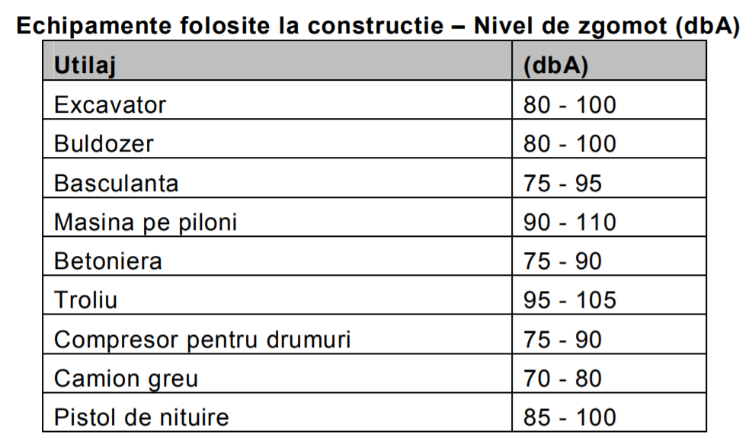
Nivelul zgomotului variază puternic, depinzând mult de mediul de propragare (condiţii locale, obstacole). Cu cât receptorul este mai îndepărtat de sursa de zgomot, cu atât intervin mai mulţi factori care schimbă modul de propagare al acestuia (caracteristicile vântului, gradul de absorbţie al aerului depinzând de presiune, temperatură, tipul de vegetaţie, etc.).
Activitatile specifice organizării de şantier se încadrează în locuri de muncă în spaţiu deschis, şi se raportează la limitele admise conform Normelor de Securitate şi Sănătatea în Muncă, care prevăd că limita maximă admisă la locurile de munca cu solicitare neuropsihică şi psihosenzorială norrnală a atenţiei - 90 dB (A) - nivel acustic echivalent continuu pe saptamâna de lucru. La această valoare se poate adauga corecţia de 10 dB(A) - în cazul zgomotelor impulsive (impulsuri de amplitudini sensibil egale).
HG 493/2006 privind cerintele minime de securitate şi sanatate referitoare la expunerea lucratorilor la riscurile generate de zgomot, cu modificările şi completările ulterioare, stipulează valoarea limita de 87 db, pentru expunerea la zgomot de la care se declanşează acţiunea angajatorului privind securitatea şi protecţia lucrătorilor.
În perioada de operare, sursa principală de zgomot şi vibraţii va fi traficul rutier desfăşurat pe noul drum construit. Zgomotul datorat traficului rutier afectează sănătatea umană, limita superioară acceptată de ţările Uniunii Europene fiind de 65 db.
Legat de vibraţii, acestea sunt produse, in general, de utilajele de masa mare, reglementările specifice fiind cuprinse în SR 12025/2-94 "Acustica în construcţii: efectele vibraţiilor asupra clădirilor sau parţilor de clădiri" unde sunt stabilite limitele admisibile pentru locuinţe şi clădiri socio-culturale şi pentru ocupanţii acestora.
Chiar dacă sunt motive ca vibraţiile să apară în cadrul lucrărilor de pământ, in special in cazul echipamentelor grele, drumurile analizate nu au o fundaţie pe baza de roci, şi în sistemul drumului sunt inserate straturi care au rolul să sparga vibraţiile.
Prognozarea impactului
Evolutia nivelului sonor va depinde de evolutia lucrarilor.
Impactul zgomotului si vibratiilor pe durata lucrarilor de executie are caracter temporar. Se poate considera că impactul produs de zgomot este mediu, in limite admisibile.

PREVEDERI PENTRU MONITORIZAREA MEDIULUI
Pe perioada de realizare a lucrărilor, constructorul va lua următoarele măsuri de monitorizare a factorilor de mediu:
- amplasarea materialelor folosite in lucrare se va face cât mai aproape de punctul de lucru, intr-o zonă care să afecteze cât mai puţin factorii de mediu;
- se vor lua măsuri pentru ca efectele potenţiale negative datorate activităţilor propuse prin proiectul analizat sa fie minime, prin respectarea conditiilor prevăzute in proiect;
- se vor face controale periodice pentru verificarea indeplinirii obiectivelor din planul de management de mediu şi se vor respecta măsurile şi condiţiile impuse de Agenţia de Protecţia Mediului Prahova;

LEGATURA CU ALTE ACTE NORMATIVE SI/SAU PLANURI/PROGRAME/ STRATEGII/DOCUMENTE DE PLANIFICARE
Nu este cazul.

LUCRARI NECESARE ORGANIZARII DE SANTIER
In prezent locatia organizarii de santier nu este cunoscuta, urmand sa se stabileasca de catre antreprenor, în urma dicuțiilor cu Beneficiarul (Primaria comunei Nucet ) pentru punerea la dispoziție a unei suprafețe necesare realizării organizării de șantier.
Pentru aceasta suprafata necesara organizarii de santier exista obligatia contractuala, asumata de constructor in fata proprietarului terenului, de a readuce aceste suprafete la starea initiala, sau in circuitul productiv, daca aceste suprafete fac parte din acesta categorie.
Locatia acesteia va fi stabilita de comun acord cu autoritatile implicate in realizarea acestui obiectiv, cu respectarea regulamentelor si legislatiei in vigoare in domeniul protectiei mediului, in cadrul urmatoarelor etape de dezvoltare a proiectului.
Interdictii privind amplasarea organizarii de santier:
- nu va fi amplasata in interiorul sau in apropierea siturilor de interes comunitar, ariilor speciale de protectie avifaunistica si a altor arii naturale protejate, in apropierea apelor de suprafata, in albiile unor cursuri de apa, in zona de curgere a torentilor sau in zone sensibile din punct de vedere social (spitale, etc )

LUCRĂRI DE REFACERE A AMPLASAMENTULUI LA FINALIZAREA INVESTIŢIEI
Odată cu terminarea lucrărilor de asfaltare a drumurilor, prin readucerea acestuia pe vechiul traseu, zona va fi redata cadrului natural preexistent.
La finalizarea lucrărilor se va curata terenul de deseuri provenite din perioada de constructie, se va nivela si inierba.
După finalizarea lucrarilor de construcţie, zona ocupată temporar cu materiale de constructii va fi curaţată şi nivelată, iar terenul adus la starea iniţială, prin inierbare.

ANEXA PIESE DESENATE

- Plan de incadrare in zona Scara: 1:5000
- Planuri de situatie Scara: 1:500
3. Profile transversale tip Scara: 1:50

Intocmit: Verificat:
Ing. Bucur Tiberiu Ing. Gratie Radu

